1. Présentation de l’entreprise

**Ledge Company** est une startup composée de 3 personnes.

Cette société est une SAS (Société à action simplifiée) créée le 23 Juillet 2016. Notre siège social se trouve 56 rue Bichat à Paris.

Son activité est la prestation de services informatiques. L’entreprise Ledge Company traite individuellement chaque cas et projet des clients pour pouvoir leur apporter une aide ciblé et personnalisé pour leur besoins.

Notre entreprise étant encore toute neuve on ne peut fournir de valeur de chiffre d’affaire.

Pour nous contacter:

* 01 25 35 45 19
* rettererthomas@ledgeco.fr

1. Structure de l’entreprise (Organigramme)

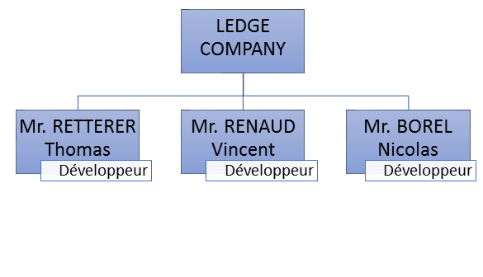

1. partenaires sociaux /economiques ( vos client, vos fournisseurs..)

-Fournisseurs: Dell nous fournit tout notre matériel informatique. Matériel.net pour le câblage. Le FAI orange nous fournit notre connection professionnel

-partenaires : Nous avons un partenariat avec microsoft (pendant 1 an) qui nous fournit un serveur de 50to ainsi qu’avec IBM qui nous aide pour nos projets avec les clients.

Cibles de Ledge Company :

Les clients cible Ledge Company sont dans plusieurs domaine, la Publicité, Commerce, Informatique… Ledge Company préfère travailler avec de petites entreprises afin pouvoir les aider en répondant à la demande du client par un travail professionnel et efficace.

Exemples de clients:

1. PubliMedia

Equipe de 4 personne : 1 directeur Monsieur PAUL Olivier, 2 personnes dessinateurs Madame SILVA Diana et Monsieur BERTO Guillaume et 1 secrétaire Madame SANCHEZ Isabelle.

Son activité est la création publicitaire, Affiche, notamment dans l’événementiel créée en Août 2015 basé à Paris.

Chiffre d’affaire : 33.000€

Tél : 01.69.15.44.28

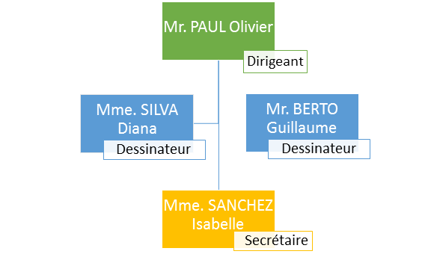

Notre mission pour cette société a été de développer le site internet de PubliMedia, par la suite nous allons être rappelé afin de pouvoir effectuer d’autres projets pour cette entreprise.

1. Tech-Center

Tech-Center est une équipe de 4 personnes : 1 directeur Monsieur AUBRI Daniel, 2 Technicien Informatique Monsieur DUMAT Jean-Pierre et Monsieur VIDAL Laurent puis enfin 1 secrétaire Madame VALET Anaïs.

L’activité de cette entreprise est d’aller installer du matériel informatique ordinateurs, claviers… ou des périphériques (Imprimantes...) ainsi qu’assurer le bon fonctionnement, l’entretiens des matériaux.

Créée et basé à Paris depuis Mars 2016.

Chiffre d’affaire 20.000€

Tél : 01.69.85.66.12

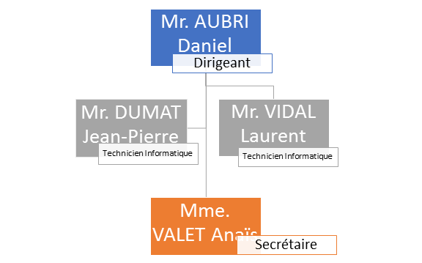

Notre mission pour notre client Tech-Center a été de développer une passerelle sur le site pour que les clients puissent juste cliquer sur ce lien qui les emmènent sur une page pour envoyer leur e-mail.

Nous espérons par notre travail efficace et sérieux satisfaire nos clients afin d’en avoir de nouveaux.

1. perspectives : les ambitions de l'entreprise

Notre ambition principale est de faire du profit, mais à plus court terme nous souhaitons avoir des contacts et nous développer dans notre domaine afin de grossir et se faire connaître pour pouvoir, pourquoi pas se faire racheter par une grosse entreprise et en tirer des bénéfices (de l’argent de l’entreprise que l’on vend et un emploi dans l’entreprise mieux payé que le maigre salaire que l'on se verse dans notre startup)